МИНИСТЕРСТВО ЦИФРОВОГО РАЗВИТИЯ, СВЯЗИ И МАССОВЫХ КОММУНИКАЦИЙ РОССИЙСКОЙ ФЕДЕРАЦИИ
Ордена Трудового Красного Знамени федеральное государственное бюджетное образовательное учреждение высшего образования
«Московский технический университет связи и информатики»
Кафедра «Информатика»

Лабораторная работа №8

по дисциплине
Разработка кроссплатформенных приложений

Выполнил: студент гр. БЭИ2202
Кулешов А. С.
Проверил: зав. кафедры
«Информатика» Халабия Р.Ф.

Москва, 2025 г
Задание
— Ознакомиться по литературе [1–3, 5, 9–11] с основными понятиями создания переносимых кроссплатформенных программных продуктов.
—В качестве примера программного продукта взять за основу клиент-серверное приложение из лабораторной работы № 5.
— Разработать код программы, реализующий серверную часть приложения.
— Разработать код программы, реализующий клиентскую часть приложения.
— Скомпилировать приложение в режиме «Выпуск».
—Добавить ручным способом (далее Способ 1) все необходимые библиотеки для самостоятельного запуска приложения.
—Запустить сначала сервер, затем клиентское приложение.
—Переслать от клиента текстовые сообщения на сервер и получить в ответ подтверждающие сообщения.
—Завершить работу сначала сервера, а затем клиентского приложения.
—Использовать другие способы сбора dll-библиотек, продемонстрировать их работу с рассматриваемым приложением, повторив указанные в 2 предыдущих пунктах задания (запуск ПО и пересылка сообщений) для каждого способа.
—Согласно пунктам выполнения лабораторной работы, сделать необходимые снимки экрана. Изучить полученную информацию и оформить ее в соответствии с требованиями раздела «Содержание отчета».

ВЫПОЛНЕНИЕ

Выполнение заданий представлено на рисунках 1-4.

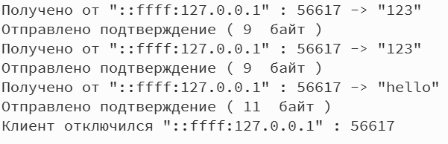
Рисунок 1 – Сборка внутри Qt Creator

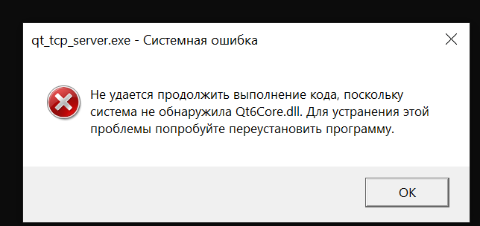
Рисунок 2 – Попытка запуска вне Qt Creator

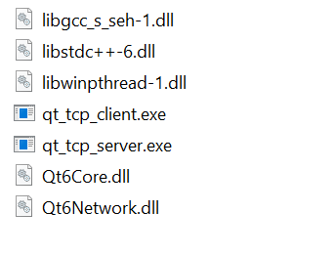
Рисунок 3 – Добавление необходимых dll

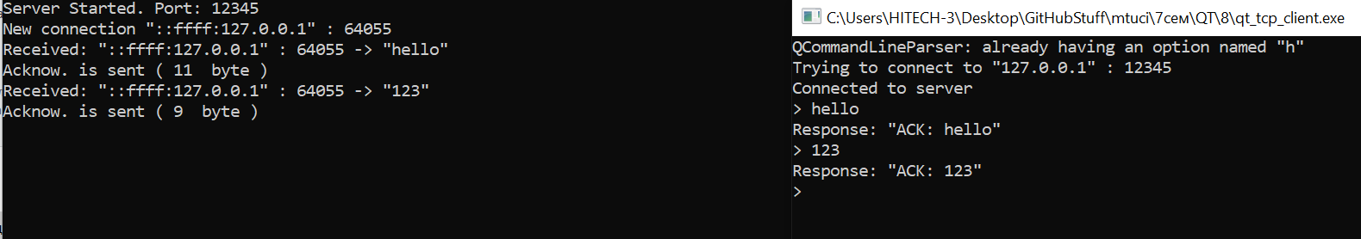
Рисунок 4 – Приложение успешно работает

Алгоритм работы серверной части TCP:
Шаг 1. Создать объект QTcpServer.
→ Сервер отвечает за прослушивание определённого порта и ожидание входящих соединений.
Шаг 2. Вызвать метод listen(QHostAddress::Any, порт).
→ Сервер начинает прослушивать сетевой порт (например, 12345).
Шаг 3. Ожидать сигнала newConnection().
→ Когда клиент подключается, сервер получает уведомление.
Шаг 4. Принять подключение с помощью nextPendingConnection().
→ Этот метод возвращает объект QTcpSocket, связанный с конкретным клиентом.
Шаг 5. Подключить сигналы readyRead() и disconnected() к слотам.
→ readyRead() вызывается, когда клиент прислал данные.
→ disconnected() вызывается, когда клиент разорвал соединение.
Шаг 6. При получении данных (readyRead):
а) Считать сообщение с помощью readAll().
б) Обработать строку (например, вывести в консоль).
в) Сформировать подтверждение — ACK: <сообщение>.
г) Отправить подтверждение обратно клиенту с write().
Шаг 7. Повторять обработку сообщений, пока клиент подключён.
Шаг 8. После разрыва соединения освободить ресурсы (deleteLater()).

Алгоритм работы клиентской части TCP:
Шаг 1. Создать объект QTcpSocket.
→ Клиент будет использовать этот объект для установления соединения с сервером.
Шаг 2. Вызвать метод connectToHost(<ip-адрес>, <порт>).
→ Попытка соединиться с сервером.
Шаг 3. Дождаться сигнала connected().
→ Подключение установлено успешно.
Шаг 4. Организовать ввод данных от пользователя (например, через QTextStream(stdin)).
Шаг 5. Пока пользователь не введёт exit:
а) Прочитать строку текста.
б) Отправить строку серверу с помощью write().
в) (опционально) вызвать flush() для немедленной отправки данных.
Шаг 6. Дождаться сигнала readyRead() от сокета.
→ Сервер прислал подтверждение (ACK).
Шаг 7. Считать ответ с помощью readAll() и вывести пользователю.
Шаг 8. Вернуться к ожиданию нового ввода.
Шаг 9. При вводе команды exit:
а) Отправить сообщение о завершении (или просто закрыть сокет).
б) Вызвать disconnectFromHost().
в) Завершить приложение.

Листинг 1 — client.cpp
#include "client.h"
#include <QCoreApplication>
#include <QTextStream>
#include <QTimer>
#include <QDebug>

Client::Client(const QString &host, quint16 port, QObject *parent)
: QObject(parent), m_socket(this), m_host(host), m_port(port)
{
connect(&m_socket, &QTcpSocket::connected, this, &Client::onConnected);
connect(&m_socket, &QTcpSocket::readyRead, this, &Client::onReadyRead);
connect(&m_socket, &QTcpSocket::disconnected, this, &Client::onDisconnected);
}

Client::~Client() {
if (m_socket.isOpen()) m_socket.close();
}

void Client::startInteractive() {
qInfo() << "Trying to connect to" << m_host << ":" << m_port;
m_socket.connectToHost(m_host, m_port);
}

void Client::onConnected() {
qInfo() << "Connected to server";
QTextStream in(stdin);
QTextStream out(stdout);
while (true) {
out << "> ";
out.flush();
QString line = in.readLine();
if (line.isNull()) break;
if (line.trimmed().isEmpty()) continue;
if (line == "exit") {
qInfo() << "Exit, closing client";
m_socket.disconnectFromHost();
break;
}
sendLine(line);
}
emit finished();
}

void Client::sendLine(const QString &line) {
QByteArray data = line.toUtf8() + '\n';
m_socket.write(data);
m_socket.flush();
if (m_socket.waitForReadyRead(2000)) {
QByteArray reply = m_socket.readAll();
//QTextStream(stdout) << "Response: " << QString::fromUtf8(reply) << Qt::endl;
} else {
qWarning() << "No response!";
}
}

void Client::onReadyRead() {
QByteArray data = m_socket.readAll();
QString text = QString::fromUtf8(data).trimmed();
qInfo() << "Response:" << text;
}

void Client::onDisconnected() {
qInfo() << "Disconnected";
}

Листинг 2 — server.cpp
#include "server.h"
#include <QCoreApplication>
#include <QDateTime>
#include <QDebug>

Server::Server(quint16 port, QObject *parent)
: QObject(parent), m_server(this), m_port(port)
{
connect(&m_server, &QTcpServer::newConnection, this, &Server::onNewConnection);
}

Server::~Server() {
stop();
}

bool Server::start() {
if (!m_server.listen(QHostAddress::Any, m_port)) {
qCritical() << "Не удалось начать прослушивание порта" << m_port << ":" << m_server.errorString();
return false;
}
qInfo() << "Сервер запущен. Порт:" << m_port;
return true;
}

void Server::stop() {
for (QTcpSocket* sock : m_clients) {
sock->disconnectFromHost();
sock->close();
}
m_clients.clear();
if (m_server.isListening()) m_server.close();
qInfo() << "Сервер остановлен";
}

void Server::onNewConnection() {
while (m_server.hasPendingConnections()) {
QTcpSocket *client = m_server.nextPendingConnection();
m_clients.insert(client);
qInfo() << "Новое подключение от" << client->peerAddress().toString() << ":" << client->peerPort();
connect(client, &QTcpSocket::readyRead, this, &Server::onReadyRead);
connect(client, &QTcpSocket::disconnected, this, &Server::onClientDisconnected);
}
}

void Server::onReadyRead() {
QTcpSocket *client = qobject_cast<QTcpSocket*>(sender());
if (!client) return;

QByteArray data = client->readAll();
QString text = QString::fromUtf8(data).trimmed();
if (text.isEmpty()) return;

qInfo() << "Получено от" << client->peerAddress().toString() << ":" << client->peerPort() << "->" << text;

QString ack = QString("ACK: %1\n").arg(text);
QByteArray ackBytes = ack.toUtf8();

qint64 written = client->write(ackBytes);
client->flush();
qInfo() << "Отправлено подтверждение (" << written << " байт )";
}

void Server::onClientDisconnected() {
QTcpSocket *client = qobject_cast<QTcpSocket*>(sender());
if (!client) return;
qInfo() << "Клиент отключился" << client->peerAddress().toString() << ":" << client->peerPort();
m_clients.remove(client);
client->deleteLater();
}

